Manual técnico
SkillMatch — Documentación técnica
Conectando talentos, impulsando proyectos

Proyecto Integrador de Área (PIA) — Semillero Club de Programación
Fundación Universitaria INPAHU (UNINPAHU) — Facultad de Ingeniería
Autora: Nicol (@NicolGarciaa)
Repositorio: https://github.com/NicolGarciaa/skillmatch
Versión del documento: semana 7 · 17/10/2026

1. Introducción
Este manual describe cómo está construido SkillMatch: su arquitectura, estructura de archivos, modelo de datos, rutas, el algoritmo de compatibilidad, los controles de seguridad, las pruebas y la forma de instalarlo y ejecutarlo. Está dirigido al docente evaluador y a cualquier desarrollador que quiera mantener o ampliar el proyecto.
SkillMatch es una plataforma web de intercambio de habilidades y servicios profesionales: cada persona publica lo que ofrece y lo que busca, el sistema calcula la compatibilidad entre usuarios, permite proponer acuerdos económicos cuando las habilidades no valen lo mismo y genera confianza mediante calificaciones y la certificación de habilidades.

2. Arquitectura
Es una aplicación web monolítica de tres capas, desarrollada en Python con el micro-framework Flask. El navegador envía peticiones HTTP; Flask las valida (seguridad), ejecuta la lógica de negocio, consulta la base de datos SQLite con SQL parametrizado y devuelve páginas HTML generadas con plantillas Jinja2.
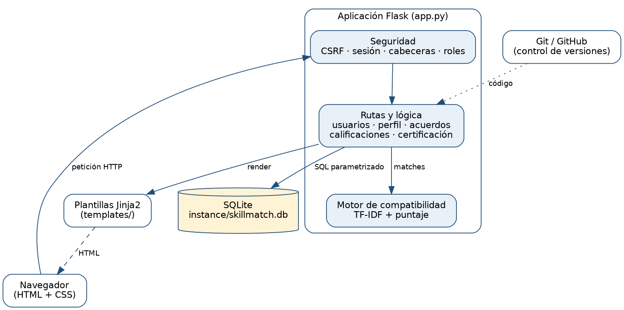
Figura 1. Arquitectura general de SkillMatch.
Decisiones de diseño:
- Flask y SQLite se eligieron por su simplicidad: vienen sin configuración, no requieren servidores adicionales y son suficientes para un MVP. La estructura permite migrar a PostgreSQL más adelante cambiando la capa de acceso a datos.
- El motor de compatibilidad se implementó en Python puro (sin librerías de Machine Learning) para que el proyecto sea fácil de instalar y de explicar.
- Los formularios se procesan en el servidor y no se usa JavaScript propio, lo que reduce la superficie de ataque y simplifica las pruebas.

3. Estructura del proyecto
skillmatch/
├── app.py # Rutas, lógica, base de datos, seguridad
├── datos_demo.py # Datos de ejemplo para la demostración
├── asignar_certificador.py # Otorga el rol certificador por consola
├── requirements.txt # Dependencias
├── README.md # Presentación y guía rápida
├── static/style.css # Estilos de la interfaz
├── templates/ # Páginas HTML (Jinja2)
├── tests/test_skillmatch.py # Pruebas automáticas
├── docs/ # Manuales e informe de pruebas
└── instance/skillmatch.db # Base de datos local (no se sube)

Archivo | Responsabilidad
app.py | Crea la aplicación Flask, define el esquema de la base de datos, la seguridad (CSRF, cabeceras, sesión, roles), todas las rutas y el motor de compatibilidad.
templates/ | base.html (estructura común y menú), inicio, registro, login, perfil, matches, acuerdo, acuerdos, calificar, calificaciones, certificacion y 404.
static/style.css | Diseño responsivo: barra superior, tarjetas, etiquetas de estado, formularios y barra de compatibilidad.
datos_demo.py | Datos para la demostración (contraseña demo1234). Es idempotente: se puede correr varias veces sin duplicar.
asignar_certificador.py | Acción administrativa por consola para otorgar el rol certificador.
tests/ | Suite de 74 pruebas con unittest sobre una base de datos temporal.

4. Modelo de datos
La base de datos tiene cinco tablas. Se crean automáticamente al iniciar la aplicación (CREATE TABLE IF NOT EXISTS) y, si existe una base de datos de una versión anterior, se actualiza sola (por ejemplo, agrega la columna rol a usuarios).
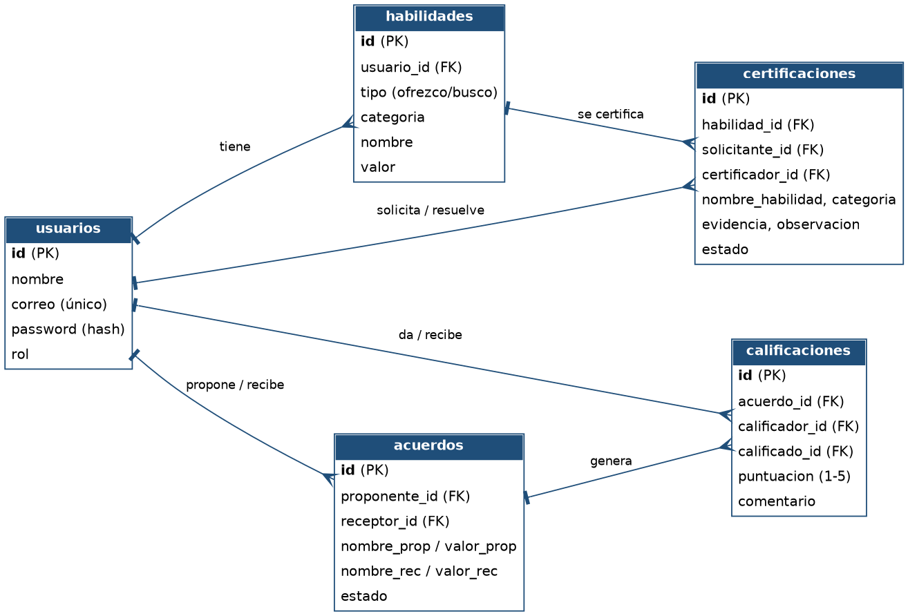
Figura 2. Diagrama entidad-relación de SkillMatch.
Tabla | Qué guarda | Reglas importantes
usuarios | Cuenta de cada persona: nombre, correo, contraseña cifrada y rol (usuario o certificador). | El correo es único. La contraseña se guarda como hash, nunca en texto plano.
habilidades | Lo que cada persona ofrece o busca, con categoría y valor aproximado en pesos. | tipo solo admite 'ofrezco' o 'busco'. Nombre de hasta 80 caracteres y valor entre 0 y 100.000.000.
acuerdos | Propuestas de intercambio entre dos personas, con una copia (instantánea) del nombre y valor de cada habilidad. | Estados: propuesto, aceptado, rechazado. Solo el receptor responde y solo una vez.
calificaciones | Puntuación de 1 a 5 y comentario entre los dos participantes de un acuerdo aceptado. | UNIQUE (acuerdo, calificador): una calificación por persona e intercambio.
certificaciones | Solicitudes de certificación de una habilidad, con evidencia y resultado. | Estados: pendiente, aprobada, rechazada. Una habilidad no puede tener dos solicitudes activas.

Las instantáneas en acuerdos y certificaciones evitan que un acuerdo ya pactado cambie si después se edita o elimina la habilidad original.

5. Rutas de la aplicación
Ruta | Métodos | Acceso | Descripción
/ | GET | Público | Página de inicio.
/acuerdo/<acuerdo_id>/responder | POST | Sesión (receptor) | Aceptar o rechazar una propuesta recibida.
/acuerdo/<su_id> | GET/POST | Sesión | Calcular y proponer un acuerdo económico sobre la habilidad de otra persona.
/acuerdos | GET | Sesión | Listar los acuerdos enviados y recibidos.
/calificaciones | GET | Sesión | Reputación, intercambios por calificar y calificaciones recibidas y hechas.
/calificar/<acuerdo_id> | GET/POST | Sesión (participante) | Calificar al otro participante de un acuerdo aceptado.
/certificacion | GET | Sesión | Usuario: estado de certificación de sus habilidades. Certificador: cola de solicitudes.
/certificacion/<cert_id>/resolver | POST | Certificador | Aprobar o rechazar una solicitud (rechazar exige observación).
/certificacion/solicitar/<habilidad_id> | POST | Sesión | Solicitar la certificación de una habilidad propia con evidencia.
/habilidad/<habilidad_id>/eliminar | POST | Sesión | Eliminar una habilidad propia.
/login | GET/POST | Público | Iniciar sesión.
/logout | GET | Sesión | Cerrar sesión.
/matches | GET | Sesión | Coincidencias con compatibilidad y filtros (categoria, solo_mutuo, solo_certificadas).
/perfil | GET/POST | Sesión | Ver el perfil y agregar habilidades que se ofrecen o buscan.
/registro | GET/POST | Público | Crear una cuenta (valida datos y cifra la contraseña).

Las rutas marcadas como «Sesión» redirigen al login si no hay sesión iniciada. Las acciones que modifican datos solo aceptan POST y exigen el token CSRF.

6. Motor de compatibilidad (matching)
Para cada habilidad que una persona busca, el sistema considera las habilidades que otras personas ofrecen en la misma categoría y calcula una compatibilidad de 0 a 100 puntos. La lista se ordena de mayor a menor.
Factor | Puntos | Cómo se calcula
Misma categoría | 30 | Siempre se suma: es la condición para que aparezca como coincidencia.
Similitud de texto | hasta 30 | 30 × similitud TF-IDF coseno entre lo que busco y lo que ofrece la otra persona.
Match mutuo | 20 | La otra persona también busca algo de una categoría que yo ofrezco.
Habilidad certificada | 10 | La habilidad ofrecida tiene una certificación aprobada.
Reputación | hasta 5 | 5 × (promedio de calificaciones recibidas / 5).
Valor cercano | hasta 5 | 5 × cercanía entre el valor de su habilidad y alguno de los míos (1 si son iguales).

6.1 Similitud de texto con TF-IDF
TF-IDF representa cada texto como un vector de palabras. El peso de una palabra es w = TF × (ln((1+N)/(1+DF)) + 1), donde TF es cuántas veces aparece en el texto, N es el número de habilidades del sistema y DF en cuántas aparece la palabra. Así, las palabras raras pesan más que las comunes. La similitud entre dos textos es el coseno de sus vectores: Σ(a·b) / (‖a‖·‖b‖), un valor entre 0 (nada en común) y 1 (idénticos).
Antes de comparar, el texto se normaliza (minúsculas, sin tildes, palabras de 3 o más letras, sin palabras vacías como «clases»). Además, se agrega una etiqueta de grupo cuando aparece un término relacionado: por ejemplo «logo» y «branding» pertenecen al grupo de diseño, y «Python» y «Java» al de programación, por lo que se detectan como parecidos aunque no compartan palabras.

6.2 Ejemplo real
Con los datos de demostración, Laura busca «Diseño de logo» y Mateo ofrece «Logo y branding» por $40.000 (Laura ofrece $50.000):
Factor | Puntos
Misma categoría | 30
Similitud de texto | 18
Match mutuo | 20
Habilidad certificada | 10
Reputación (4.5) | 4
Valor cercano | 4
Compatibilidad total | 86 %

Importante: esto es una técnica clásica de recuperación de información, no un modelo de Machine Learning entrenado. Incorporar un modelo supervisado queda como trabajo futuro.

7. Seguridad
Riesgo | Control implementado | Dónde
Robo de contraseñas | Contraseñas cifradas con hash (Werkzeug); mínimo 6 caracteres. | registro, login
CSRF (formularios falsos) | Token aleatorio por sesión en todos los formularios POST; sin token, error 400. | before_request
Inyección SQL | Todas las consultas usan parámetros (?), nunca texto concatenado. | toda la capa de datos
XSS (código malicioso en textos) | Jinja2 escapa automáticamente el contenido de los usuarios. | plantillas
Acceso sin permiso | Login obligatorio; control de propiedad (solo el dueño borra, solo el receptor responde); rol certificador (403 para los demás). | rutas
Clickjacking y sniffing | Cabeceras X-Frame-Options, X-Content-Type-Options, Referrer-Policy y Content-Security-Policy. | after_request
Robo de sesión | Cookie HttpOnly y SameSite=Lax; la sesión se reinicia al iniciar sesión. | configuración
Datos inválidos o enormes | Validación de formato y límites de longitud y de valor. | registro, perfil, calificaciones, certificación
Autoasignarse privilegios | El rol certificador solo se otorga desde la consola del administrador; un certificador no puede certificar sus propias habilidades. | asignar_certificador.py

Pendientes de seguridad para un despliegue real: HTTPS, clave secreta en variable de entorno (SKILLMATCH_SECRET), límite de intentos de inicio de sesión y recuperación de contraseña.

8. Calidad y pruebas
El proyecto tiene 74 pruebas automáticas con unittest, todas aprobadas, que cubren cerca del 95 % del código (96 % en app.py). Cada prueba usa una base de datos temporal y tiene un identificador (CP-01 a CP-74) que se documenta en el informe de pruebas.
Módulo | Casos
Acuerdos | 9
Seguridad (CSRF) | 2
Calificaciones | 11
Certificación | 14
Compatibilidad | 7
Integración y robustez | 8
Matching | 5
Perfil | 6
Registro | 5
Seguridad | 2
Sesión | 5
Total | 74

Para ejecutarlas, con el entorno virtual activado:
python -m unittest tests.test_skillmatch -v

Además se hicieron pruebas de flujo completo en un navegador real (Chromium) para verificar los formularios con la protección CSRF y que la política de seguridad de contenido no afecte la interfaz.

9. Instalación y ejecución (Windows)
1. Instalar Python 3 (marcando «Add Python to PATH») y Git o GitHub Desktop.
2. Clonar el repositorio: git clone https://github.com/NicolGarciaa/skillmatch.git y entrar a la carpeta.
3. Crear y activar el entorno virtual: python -m venv .venv y luego .venv\Scripts\activate.
4. Instalar dependencias: pip install -r requirements.txt.
5. Opcional, datos de demostración: python datos_demo.py (cuentas laura@demo.com, mateo@demo.com, sofia@demo.com, andres@demo.com y certificador@demo.com; contraseña demo1234).
6. Iniciar la aplicación: python app.py y abrir http://127.0.0.1:5000.
7. Para crear un certificador: python asignar_certificador.py correo@ejemplo.com (la persona debe cerrar sesión y volver a entrar).
Copia de seguridad: basta con copiar el archivo instance/skillmatch.db. Para reiniciar los datos, se detiene la aplicación y se elimina ese archivo (se vuelve a crear vacío al iniciar).

10. Control de versiones
El código se versiona con Git y se publica en GitHub (NicolGarciaa/skillmatch). Se hace un commit por avance semanal con un mensaje descriptivo (por ejemplo, «Semana 6: mejora del matching e interfaz»). El archivo .gitignore excluye la base de datos local, el entorno virtual y los archivos temporales de Python, de modo que no se suben datos de usuarios.

11. Limitaciones y trabajo futuro
- Machine Learning supervisado para el matching (hoy se usa TF-IDF y reglas ponderadas).
- Pagos reales y contratos formales: el sistema solo calcula y registra la compensación.
- Notificaciones y mensajería entre usuarios; recuperación de contraseña.
- Paginación y búsqueda por texto en las coincidencias cuando haya muchos usuarios.
- Despliegue en un servidor público con HTTPS y base de datos PostgreSQL.
- Verificación automática de documentos de certificación (hoy la evidencia es texto revisado por una persona).

